急救 - 三角巾包紮

急救 - 三角巾包紮
分類：急救與安全 · 作者：陳志南

一、三角巾包紮

1. 規格與材質
布料對摺為三角形，沿對角線剪成二塊三角巾，可為棉布、麻布，需柔軟、堅固、無縫邊，它也可當作寬窄繃帶使用，及作環形布墊使用。

2. 使用形式
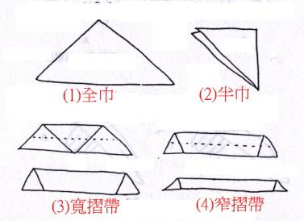
可將三角巾摺成不同形式使用。

3. 使用時應注意事項
- 包紮後，使用平結法打結。
- 不可在頸後，鎖骨上面打結，其他與捲軸繃帶相同。
- 懸掛手臂應使其肘關節略曲向上，手腕不可下垂。

4. 各種包紮法
- 頭部包紮法（使用全巾）：
- 用於頭部外傷時。
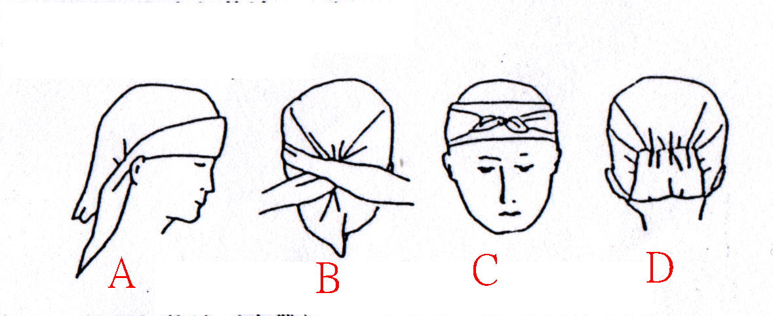
- 額頭包紮法（使用窄帶）：
- 用於額頭外傷時。
- 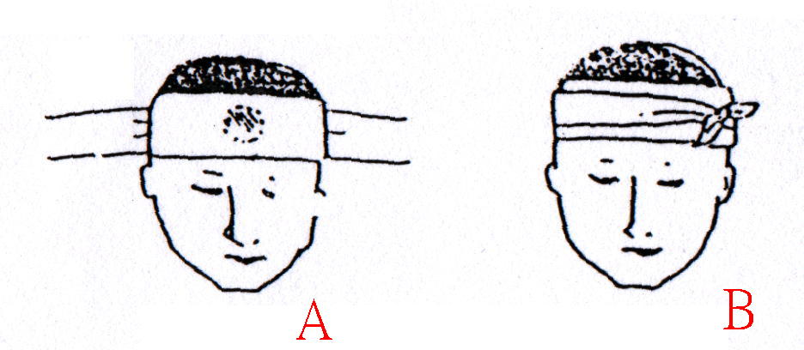
- 頷部及耳部包紮法（使用窄帶）：
- 用於頷部或耳部外傷時，如圖。
- 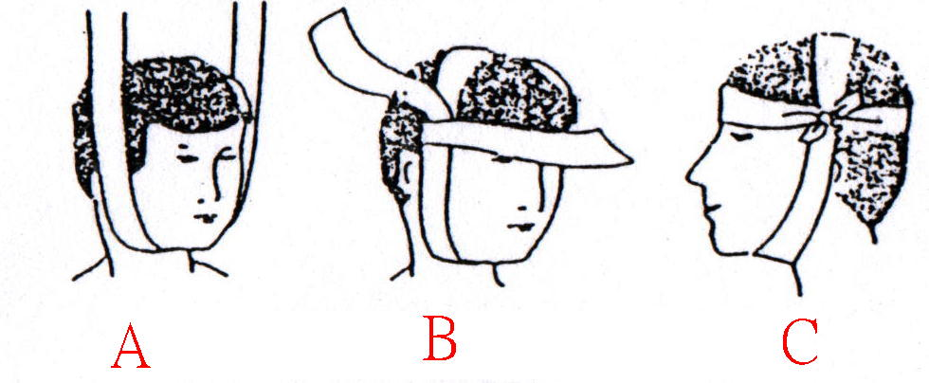
- 胸部或背部包紮法（使用全巾）：
- 用於胸部或背部外傷時，三角巾頂點需置於傷側，如圖。
- 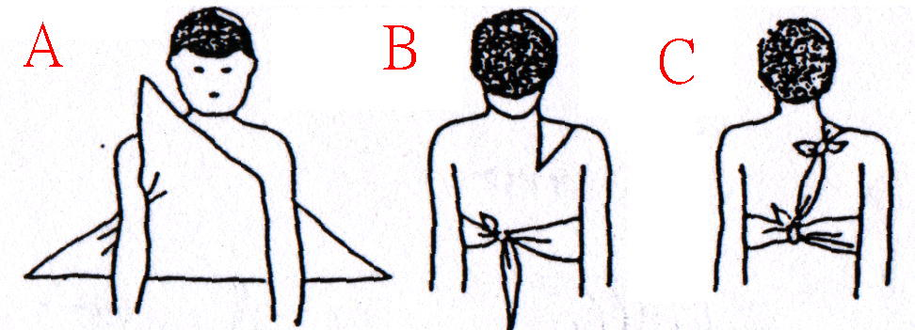
- 托臂包紮法（使用全巾）：
- 用於臂部外傷時，如右手臂受傷則以三角巾包紮，三角巾之等腰頂點需能綁著托住手肘，手臂需置略高於水平面，如圖。
- 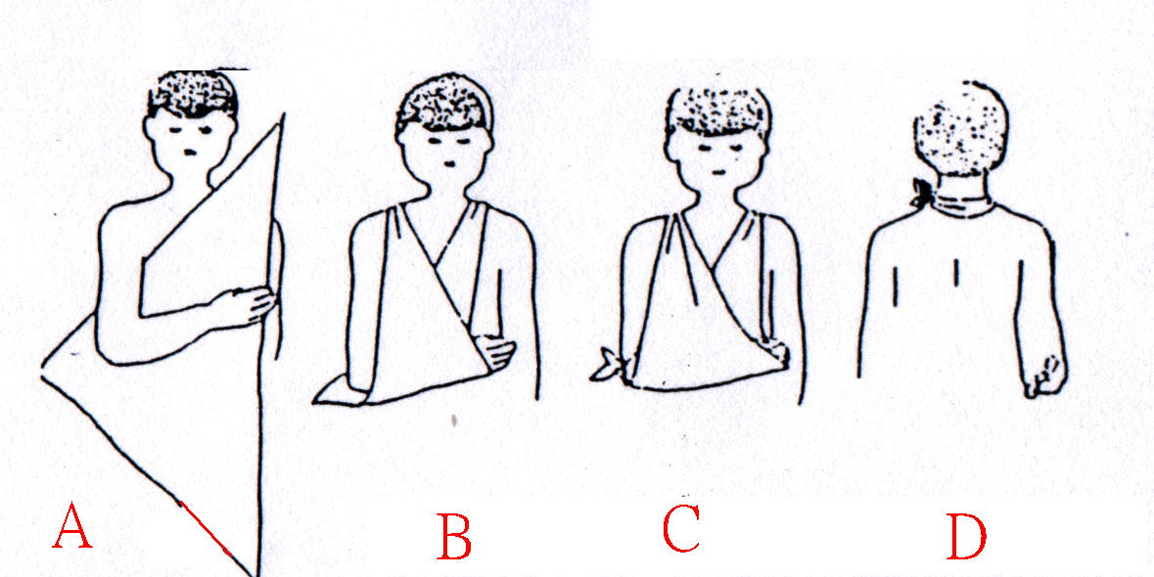
- 手掌包紮法（使用窄摺帶）：
- 用於手掌部外傷時，如圖。
- 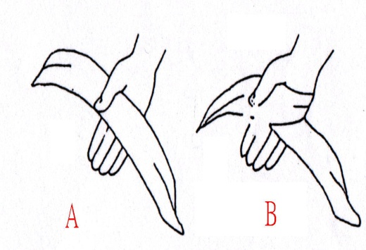
- 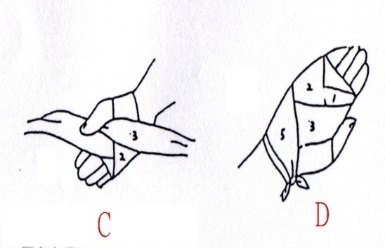
- 全手掌包紮法（使用全巾）：
- 用於手掌部外傷時，如圖。
- 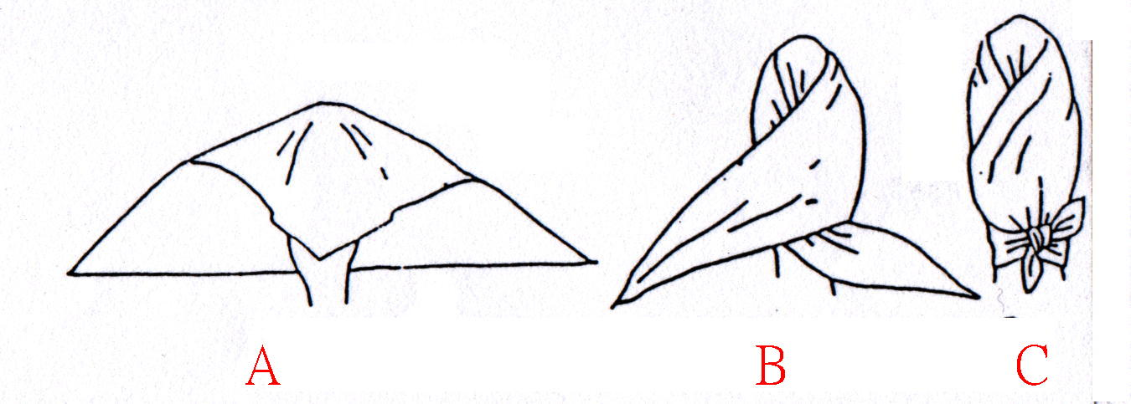
- 手掌部壓迫包紮（使用寬摺帶）：
- 用於手掌部外傷並需壓迫止血時包紮，如圖。
- 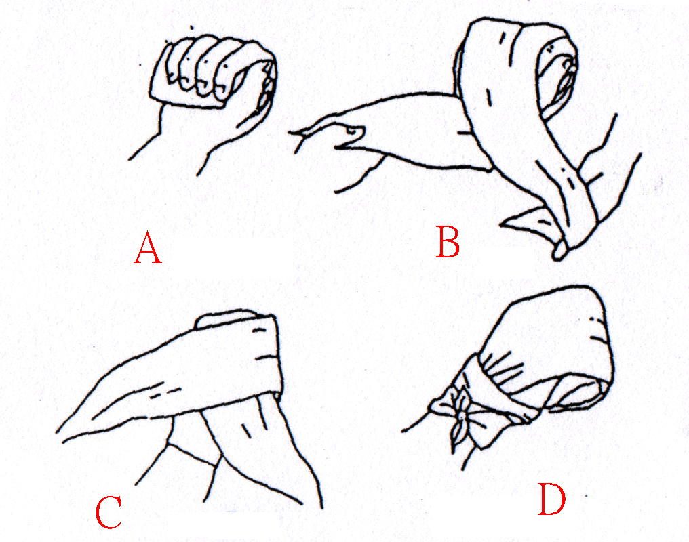
- 肘及膝部包紮（使用寬帶）：
- 用於肘及膝部外傷時，如圖。
- 肘部：
- 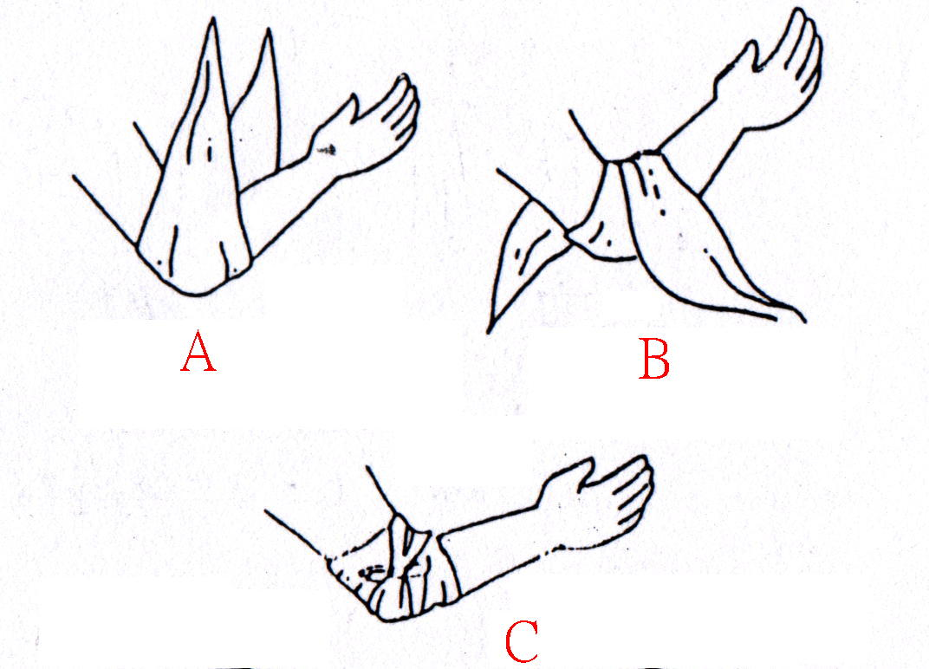
- 膝部：
- 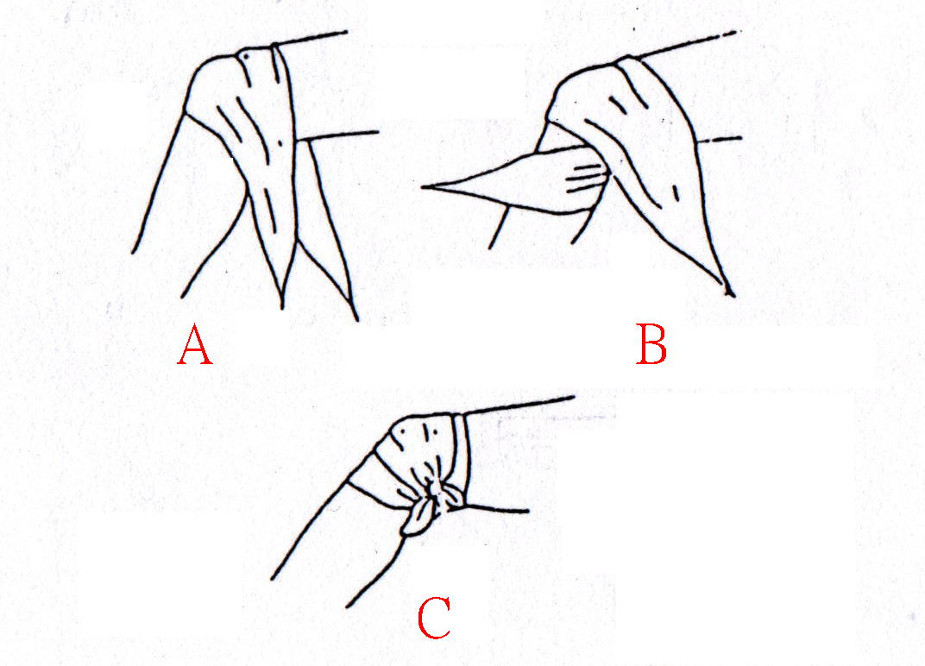
- 肩部及上臂部包紮法（使用全巾、窄帶各一）：
- 用於肩部及上臂部外傷時，如圖。
- 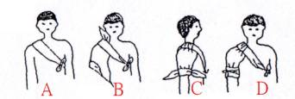
- 臀部包紮法（使用全巾、窄帶各一）：
- 用於臀部外傷時，如圖。
- 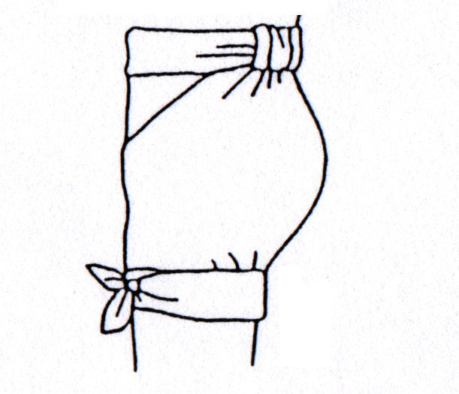
- 足關節包紮（使用窄帶）：
- 用於足部外傷時，如圖。
- 